26/03/2021 Devoir surveillé n°4 - correction 2nde

Exercice 1 : réactions nucléaires
- (2 pts)
- ${}_{92}^{235}U$ + ${}_{0}^{1}n$ $→$ ${}_{36}^{93}{Kr}$+ ${}_{56}^{140}{Ba}$+ 3 ${}_{0}^{1}n$ réaction de fission nucléaire
- ${}_{92}^{238}U$ $→$ ${}_{90}^{234}{Th}$+ ${}_{2}^{4}{He}$ réaction de désintégration α

- (2 pts) Désintégration $α$ du radon (Rn) 222 : ${}_{86}^{222}{Rn}$ $→$ ${}_{84}^{218}{Po}$+ ${}_{2}^{4}{He}$
Désintégration $β$⁻ du potassium (K) 40 : ${}_{19}^{40}K$ $→$ ${}_{20}^{40}{Ca}$ + ${}_{-1}^{0}e$

Exercice 2 : L’hélicoptère et la relativité du mouvement
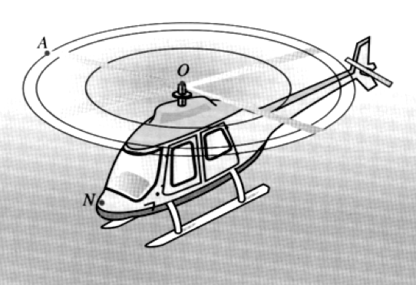
1) a) (1 pt) Dans le référentiel de la cabine d’hélicoptère, le point A a une trajectoire circulaire car l’hélice tourne et est fixe dans sur la cabine (point O).
b) (1 pt) Dans le référentiel terrestre, le point A a une trajectoire circulaire également car l’hélicoptère est en vol stationnaire, il ne bouge donc pas dans le référentiel terrestre.

2) a) (1 pt) Le point A a une trajectoire circulaire dans le référentiel de la cabine de l’hélicoptère.
b) (1 pt) Le point N du nez de l’hélicoptère a une trajectoire rectiligne uniforme dans le référentiel terrestre car l’hélicoptère est en vol rectiligne horizontal.
c) (1 pt) $v=90 {km.h}^{-1}=\frac{90}{3,6}=25 {m.s}^{-1}$
d) (2 pts) $d=v×∆t=25×8,0=2,0∙{10}^{2} m$ L’hélicoptère parcourt 200 m en 8 secondes.
e) (1 pt) $∙$ $∙$ $∙$ $∙$ $∙$
En 16 secondes, l’hélicoptère parcours 400 m. Les positions successives seront donc espacées de 100 m, soit 2,0 cm (ou 2 carreaux) d’après l’échelle donnée.

Exercice 3 : Poids d’une combinaison
- a) (2 pts) Sur Terre, le poids d’un objet est assimilé à l’interaction gravitationnelle qu’exerce la Terre sur cet objet. La relation liant poids et masse est la suivante : $P=m×g$ avec P en N, m en kg et g en N.kg⁻¹
- (2 pts) $P_{T}=m×g_{T}=70×9,8=6,9∙{10}^{2} N$
$$P_{L}=m×g_{L}=70×1,6=1,1∙{10}^{2} N$$
La combinaison se porte le plus facilement sur la Lune car son poids y est plus faible.
- a) (2 pts) La combinaison a la même masse quel que soit l’endroit. En effet, la quantité de matière ne change pas, il n’y a donc pas de raison que la masse change.
b) (2 pts) La combinaison n’aura pas le même poids au niveau de la mer et à 500m d’altitude car elle ne se situe pas à la même distance du centre de la Terre, l’interaction gravitationnelle sera donc différente :
$F_{mer}=G\frac{m_{combinaison}×m_{T}}{d^{2}}=6,67∙{10}^{-11}×\frac{70×5,98∙{10}^{24}}{{\left(6400∙{10}^{3}\right)}^{2}}=6,8∙{10}^{2} N$
$F_{500}=G\frac{m_{combinaison}×m_{T}}{d^{2}}=6,67∙{10}^{-11}×\frac{70×5,98∙{10}^{24}}{{\left((6400+500)∙{10}^{3}\right)}^{2}}=5,9∙{10}^{2} N$
Le poids de la combinaison est plus faible à 500 km d’altitude.

